Платите налоги заблаговременно
Приближается срок уплаты имущественных налогов физических лиц, информация о которых содержится в направленных налогоплательщикам Сахалинской области налоговых уведомлениях за 2022 год. Сделать это нужно не позднее 1 декабря 2023 года.
В электронном виде налоговые уведомления получили пользователи сервиса «Личный кабинет для налогоплательщика физического лица», а также физические лица, направившие через портал Госуслуг согласие о необходимости получать налоговые документы в электронном виде. Остальным гражданам уведомления направлены по почте заказными письмами.
Налогоплательщик не получит налоговые уведомления, если общая сумма налогов, отражаемых в уведомлении, составляет менее 100 рублей либо полностью отсутствует, например, в связи с предоставлением льгот и вычетов либо наличием переплаты по налогам.
В иных случаях при неполучении налогового уведомления налогоплательщику (его законному или уполномоченному представителю) необходимо обратиться в любой налоговый орган лично или в отделение МФЦ с заявлением о выдаче налогового уведомления.
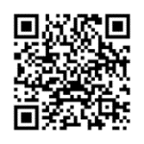
Уплатить имущественные налоги можно несколькими способами:

• на сайте ФНС России www.nalog.gov.ru с помощью сервиса «Уплата налогов и пошлин физических лиц»;
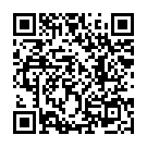

• мобильное приложение «Налоги ФЛ»;

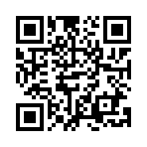
• через личный кабинет на сайте ФНС России (при наличии доступа к нему);

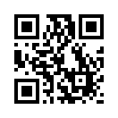
• на Едином портале государственных и муниципальных услуг;

• через организацию федеральной почтовой связи;
• через отделение банка, в том числе через платежные терминалы, принадлежащие банкам, онлайн – сервисы банкоматов.

Подробнее узнать о налоговых уведомлениях, направленных в текущем году, об изменениях в налогообложении имущества физических лиц можно на сайте www.nalog.gov.ru в специальном разделе «Налоговое уведомление 2023 года». Получить дополнительную информацию можно по телефону Единого контакт-центра ФНС России: 8-800-222-22-22 (звонок бесплатный).

